Pirkimo sąlygų 3 priedas „Techninė specifikacija“

KELIO ŽENKLŲ IR KITŲ EISMO SAUGUMO PRIEMONIŲ ĮRENGIMO IR PRIEŽIŪROS DARBAI ROKIŠKIO RAJONO VIETINĖS REIKŠMĖS
KELIUOSE IR GATVĖSE PIRKIMO
Techninė specifikacija

Kelio ženklai

Kelio ženklai turi būti įrengiami vadovaujantis kelio ženklų įrengimo ir vertikaliojo ženklinimo taisyklėmis, patvirtintomis Lietuvos Respublikos susisiekimo ministro 2012 m. sausio 31 d. įsakymu Nr. 3-83, automobilių kelių vertikaliųjų kelio ženklų įrengimo taisyklėmis ĮT VŽ 14, patvirtintomis Lietuvos automobilių kelių direkcijos prie Susisiekimo ministerijos direktoriaus 2014 m. kovo 7 d. įsakymu Nr. V-81, automobilių kelių vertikaliųjų kelio ženklų techninių reikalavimų aprašu TRA VŽ 12, patvirtintu Lietuvos automobilių kelių direkcijos prie Susisiekimo ministerijos direktoriaus 2012 m. kovo 5 d. įsakymu Nr. V-52. Kelio ženklų atramos turi būti įrengiamos vadovaujantis kelio ženklų atramų parinkimo, projektavimo ir įrengimo taisyklėmis PĮT KŽA 08, patvirtintomis Lietuvos automobilių kelių direkcijos prie Susisiekimo ministerijos direktoriaus 2008 m. rugsėjo 29 d. įsakymu Nr. V-298.
Naudojamų kelio ženklų atspindžio klasė turi būti RA1 arba RA2, laikantis TRA VŽ 12 1 priedo reikalavimų. Įrengiamų kelio ženklų dydžio grupė – 1.
Kelio ženklai montuojami ant plieninių vamzdinių stulpelių, kurie turi būti ne mažesnio kaip 76,1 mm diametro, sienutės storis ne mažesnis kaip 2 mm. Stulpeliams turi būti įrengiamas ne žemesnio nei B tipo pamatas.
Garantiniai terminai turi būti ne trumpesni kaip:
- pamatų – 10 metų;
- plieninių vamzdinių stulpelių, tvirtinimo elementų ir ženklų skydų – 5 metai;
- priekinės ženklo pusės fotometrinių savybių – 5 metai.
Naujai užsakomi kelio ženklai turi būti įrengiami ne vėliau kaip per 15 darbo dienų nuo užsakymo pateikimo Rangovui datos, išskyrus pirmumo kelio ženklus, atramas po eismo įvykio, kurie turi būti įrengiami/atstatomi ne vėliau kaip per 3 darbo dienas nuo užsakymo pateikimo Rangovui datos.
Demontuoti kelio ženklai ar atramos, kurie yra dar tinkami naudoti turi būti sandėliuojami su Užsakovu suderintoje vietoje. Rangovas turi nuolat, bet ne rečiau kaip 2 kartus per metus, teikti informaciją Užsakovui apie sandėliuojamų kelio ženklų kiekį, būklę, galimybę juos panaudoti statant naujus kelio ženklus.
Kelio ženklams naudojami produktai turi būti sudaryti panaudojant antrinio panaudojimo medžiagas, ir (ar) pakartotinio panaudojimo medžiagas, ir (ar) perdirbtas medžiagas, jeigu tai neprieštaraujama galiojantiems kelio ženklams taikomiems standartams.

Tvorelės pėsčiųjų ir dviračių eismui reguliuoti

Naujai įrengiamos pėsčiųjų ir dviračių eismui reguliuoti skirtos tvorelės turi atitikti Lietuvos automobilių kelių direkcijos prie Susisiekimo ministerijos parengtų statybos rekomendacijų R 37-01 „Automobilių kelių apsauginiai atitvarai“ reikalavimus. Jeigu keičiamos seniau pastatytos tvorelės ar statramsčiai, jie gali būti kitokių matmenų nei nurodyta 1 pav.
Tvorelių ir statramsčių garantinis terminas turi būti ne trumpesnis nei 5 metai, o įrengiami ne vėliau kaip per 15 darbo dienų nuo užsakymo pateikimo Rangovui datos.

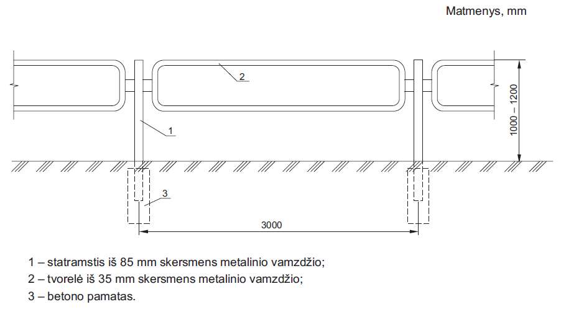

1 pav. Tipinės apsauginės tvorelės pavyzdys

Apsauginiai kelio atitvarai

Apsauginiai kelio atitvarai įrengiami vadovaujantis Lietuvos automobilių kelių direkcijos prie Susisiekimo ministerijos parengtomis statybos rekomendacijomis R 37-01 „Automobilių kelių apsauginiai atitvarai“, Automobilių kelių transporto priemonių apsauginių atitvarų sistemų projektavimo taisyklėmis KPT TAS 09, patvirtintomis Lietuvos automobilių kelių direkcijos prie Susisiekimo ministerijos direktoriaus 2010 m. sausio 7 d. įsakymu Nr. V-8, Automobilių kelių transporto priemonių plieninių apsauginių atitvarų sistemų techninių reikalavimų aprašu TRA TAS-PL 09, patvirtintu Lietuvos automobilių kelių direkcijos prie Susisiekimo ministerijos direktoriaus 2010 m. sausio 7 d. įsakymu Nr. V-8.
Įrengiamų apsauginių atitvarų smūgio stiprumo lygis – A, sulaikymo lygis – ne žemesnis nei N2, veikimo pločio klasė – ne žemesnė nei W4. Apsauginių atitvarų dalių gaminiams turi būti suteikiama medžiagų savybių ir antikorozinio padengimo 5 metų garantija, skaičiuojant nuo jų pagaminimo datos.
Teikiant apsauginių kelio atitvarų įrengimo įkainį reikia įsivertinti visas konstrukcijų sudedamąsias dalis: sijas, distancinius elementus, statramsčius, varžtus, veržlės, atšvaitus ir kt. būtini elementus.
Apsauginiai atitvarai turi būti įrengiami ne vėliau kaip per 15 darbo dienų nuo užsakymo pateikimo Rangovui datos.

Signaliniai stulpeliai ir įspėjamosios priemonės

A ir B grupių signaliniai stulpeliai įrengiami vadovaujantis kelio ženklų įrengimo ir vertikaliojo ženklinimo taisyklėmis, patvirtintomis Lietuvos Respublikos susisiekimo ministro 2012 m. sausio 31 d. įsakymu Nr. 3-83, automobilių kelių signalinių stulpelių techninių reikalavimų aprašu ir įrengimo taisyklėmis TRAT SST 14, patvirtintomis Lietuvos automobilių kelių direkcijos prie Susisiekimo ministerijos direktoriaus 2014 m. vasario 20 d. įsakymu Nr. V-69.
A grupės stulpelio matmenys turi atitikti 2 pav. pateiktus reikalavimus.

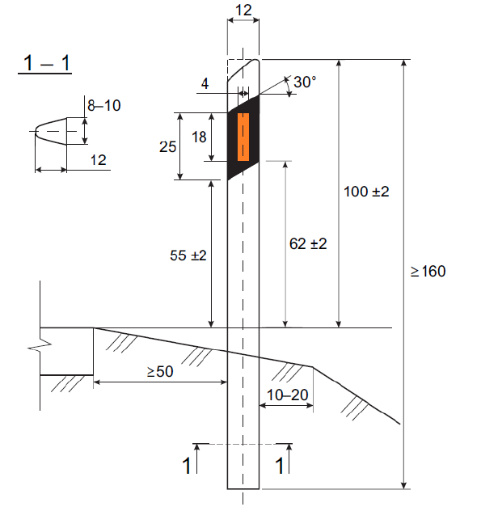

2 pav. A grupės tipinio signalinio stulpelio pavyzdys

B grupės signaliniai stulpeliai turi būti iš oranžinio plastiko su trimis šviesą atspindinčiomis juostomis. B grupės stulpelio matmenys turi atitikti 3 pav. pateiktus reikalavimus.
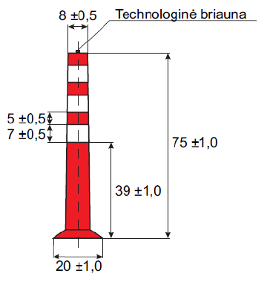
A ir B grupių signaliniai stulpeliai turi būti įrengiami ne vėliau kaip per 15 darbo dienų nuo užsakymo pateikimo Rangovui datos.

3 pav. B grupės tipinio signalinio stulpelio pavyzdys

Greičio mažinimo priemonės

Greičio mažinimo kalneliai įrengiami remiantis Viešosios įstaigos Transporto kompetencijų agentūros direktoriaus 2024 m. lapkričio 22 d. įsakymu Nr. 2-147 „Dėl inžinerinių eismo saugumo priemonių įgyvendinimo rekomendacijų patvirtinimo“ reikalavimais.
Kalneliai montuojami per visą gatvės plotį. Jie surenkami iš atskirų surenkamų plastikinių ar guminių segmentų, kurie varžtais yra pritvirtinami prie važiuojamosios dalies. Segmentai turi būti juodos ir geltonos spalvos. Kalnelių plotis turi būti 900 mm, kalnelių aukštis 50 mm.

Apskritiminės formos siauro greičio mažinimo kalnelio matmenys
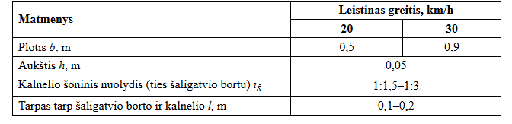

Sferiniai apžvalgos veidrodžiai

Sferiniai veidrodžiai naudojami siekiant užtikrinti geresnį šoninį matomumą kelio arba gatvės vietose, kuriose yra ribotas matomumas (užstoja įvairios kliūtys, kurių negalima pašalinti) ir jį užtikrinti kitomis priemonėmis nėra galimybių. Sferinio veidrodžio pastatymo vieta parenkama atsižvelgiant į konkrečią situaciją, siekiant užtikrinti matomumą. Montuojamas ant esamos atramos, turi būti įrengiamas taip, kad nekeltų pavojaus kitiems eismo dalyviams (pėstiesiems, dviratininkams), t. y. turi būti tvirtai pritvirtintas tinkamame aukštyje, kad atlaikytų nepalankias oro sąlygas, ypač stiprų vėją ir nekliudytų eismo dalyvių judėjimui.
Sferinis kelio veidrodis ≥(Ø 900 mm) skersmens , veidrodžio medžiaga - PC plastikas, rėmo medžiaga- polipropilenas/plienas.

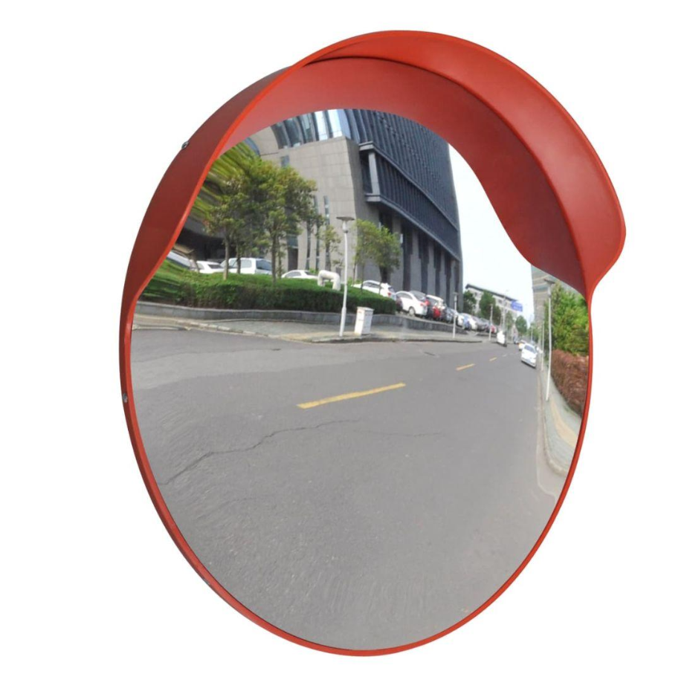
- pav. Sferinio apžvalgos veidrodžio su gaubtuvu pavyzdys

Sferinio kelio veidrodis stačiakampis, kurio matmenys ≥ 800 x 1 000 mm (ilgis x plotis). veidrodžio medžiaga - PC plastikas, rėmo medžiaga - polipropilenas/plienas.
Sferiniai kelio veidrodžiai turi būti įrengiami ne vėliau kaip per 15 darbo dienų nuo užsakymo pateikimo Rangovui datos.
Užsakovo atstovas užsakymus teikia el. paštu arba užpildo internetinėje duomenų pildymo formoje, prie kurios prieigą Rangovui suteikia Užsakovas. Jei užsakymas pateikiamas internetinėje duomenų pildymo formoje, Rangovas papildomai informuojamas el. paštu apie pateiktą užsakymą.
Pirkimas vykdomas vadovaujantis Lietuvos Respublikos aplinkos ministro 2022 m. gruodžio 13 d. įsakymo Nr. D1-401 „Dėl Lietuvos Respublikos aplinkos ministro 2011 m. birželio 28 d. įsakymo Nr. D1-508 „Dėl Produktų, kurių viešiesiems pirkimams ir pirkimams taikytini Aplinkos apsaugos kriterijai, sąrašo, Aplinkos apsaugos kriterijų ir aplinkos apsaugos kriterijų, kuriuos perkančiosios organizacijos ir perkantieji subjektai turi taikyti pirkdami prekes, paslaugas ar darbus, taikymo tvarkos aprašo patvirtinimo“ pakeitimo 4.1 punktu, taikomi minimalūs aplinkos apsaugos kriterijai, nurodyti Aprašo 26.2.3 ir 26.3 papunkčiuose:
- ne mažiau kaip pusę išlaidų statybos produktams sudaro išlaidos produktams, kurie turi aplinkosaugines produktų deklaracijas pagal LST EN 15804 „Statinių tvarumas. Aplinkosauginės produktų deklaracijos. Pagrindinės taisyklės, taikomos statybos produktų kategorijoms“ arba lygiavertį standartą ir (ar) LST EN ISO 14025:2010 „Aplinkosauginiai ženklai ir aplinkosauginės deklaracijos. III tipo aplinkosauginės deklaracijos. Principai ir procedūros“ arba lygiavertį standartą;
- Kelio ženklai, ženklinimas ir triukšmo užtvaros:
1) kelio ženklams naudojami produktai turi būti sudaryti panaudojant antrinio panaudojimo medžiagas, ir (ar) pakartotinio panaudojimo medžiagas, ir (ar) perdirbtas medžiagas, jeigu tai neprieštaraujama galiojantiems kelio ženklams taikomiems standartams;
2) keliui ženklinti naudojamų produktų ir gaminių lakieji organiniai junginiai neturi viršyti 150 g/l; stiklo granulėse ir kitose sudėtinėse medžiagose pavojingų elementų (arseno, stibio ir švino) koncentracija negali būti didesnė kaip 200 ppm, jeigu tai neprieštarauja galiojantiems kelių ženklinimui taikomiems standartams;
3) triukšmo užtvarų sistemai įrengti naudojami produktai, medžiagos ir gaminiai turi būti pagaminti panaudojant antrinio panaudojimo medžiagas ir (ar) pakartotinio panaudojimo medžiagas, ir (ar) perdirbtas medžiagas, jeigu tai neprieštaraujama galiojantiems triukšmo užtvaroms taikomiems standartams.

